Správa o činnosti pedagogického klubu

- Prioritná os | Vzdelávanie
- Špecifický cieľ | 1.1.1 Zvýšiť inkluzívnosť a rovnaký prístup ku kvalitnému vzdelávaniu a zlepšiť výsledky a kompetencie detí a žiakov
- Prijímateľ | Stredná priemyselná škola stavebná a geodetická, Drieňova 35, 826 64 Bratislava
- Názov projektu | Zvýšenie kvality odborného vzdelávania a prípravy na Strednej priemyselnej škole stavebnej a geodetickej
- Kód projektu ITMS2014+ | 312011Z818
- Názov pedagogického klubu | Klub matematickej gramotnosti
- Dátum stretnutia pedagogického klubu | 7.3.2022
- Miesto stretnutia pedagogického klubu | Sídlo školy
- Meno koordinátora pedagogického klubu | Mgr. Miroslava Síthová
- Odkaz na webové sídlo zverejnenej správy | https://stav-geo.edupage.org/

- Manažérske zhrnutie:
krátka anotácia, kľúčové slová

digitalizácia, elektronické materiály

Na stretnutí sa riešila digitalizácia učebných materiálov matematiky .

- Hlavné body, témy stretnutia, zhrnutie priebehu stretnutia:

Téma :Možnosti využitia elektronického materiálu vo vyučovaní matematiky

V súčasnosti sú dôležité pre mládež nasledovné kompetencie:
• Tvorivosť a zmysel pre inovácie
• Komunikácia a spolupráca
• Vedecké myslenie a práca s informáciami
• Kritické myslenie, riešenie problémov a schopnosť rozhodovať
• Digitálne občianstvo a celoživotné vzdelávanie
• Digitálna gramotnosť
Digitálne technológie sú výborným prostriedkom pri práci na projektoch pre študentov nielen pri zbere informácií, ale aj pri spracovávaní údajov, modelovaní reálnych situácií, pri výpočtoch aj prezentácii výsledkov.V našom prípade najčastejšie pracujeme v prostredí EduPage, v ktorom vytvárame a sprístupňujeme materiál v elektronickej podobe alebo vytvárame rôzne druhy testov, doplňovačiek a pod. Tento systém má aj niektoré chyby, nakoľko nevieme zaručiť objektivitu riešenia úloh. Mnohí žiaci využívajú rôzne dostupné aplikácia ako Photomath. V digitálnom svete však oceňujeme možnosť už pripravených yuotube nahrávok, ktoré sú dostupné širokej verejnosti.
Používané portály vo vyučovacom procese sú :
www.zborovna.sk
www.digiskola.sk
www.gymmoldava.sk
www.geogebra.com

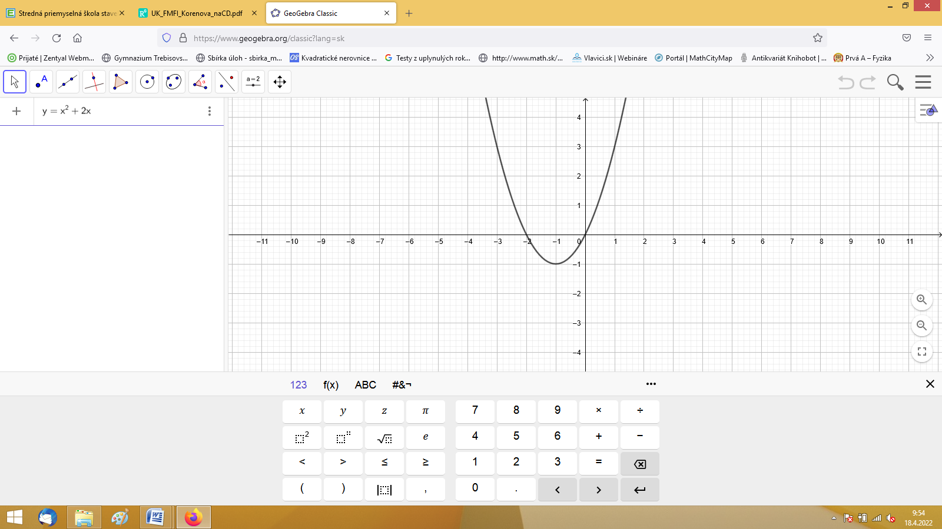

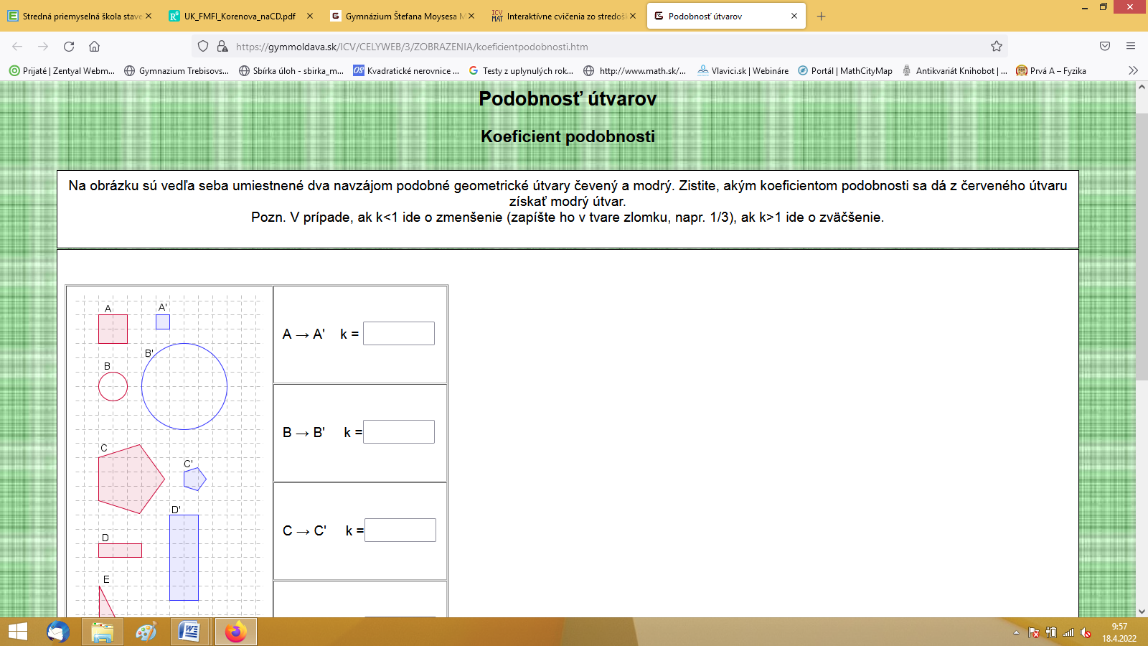

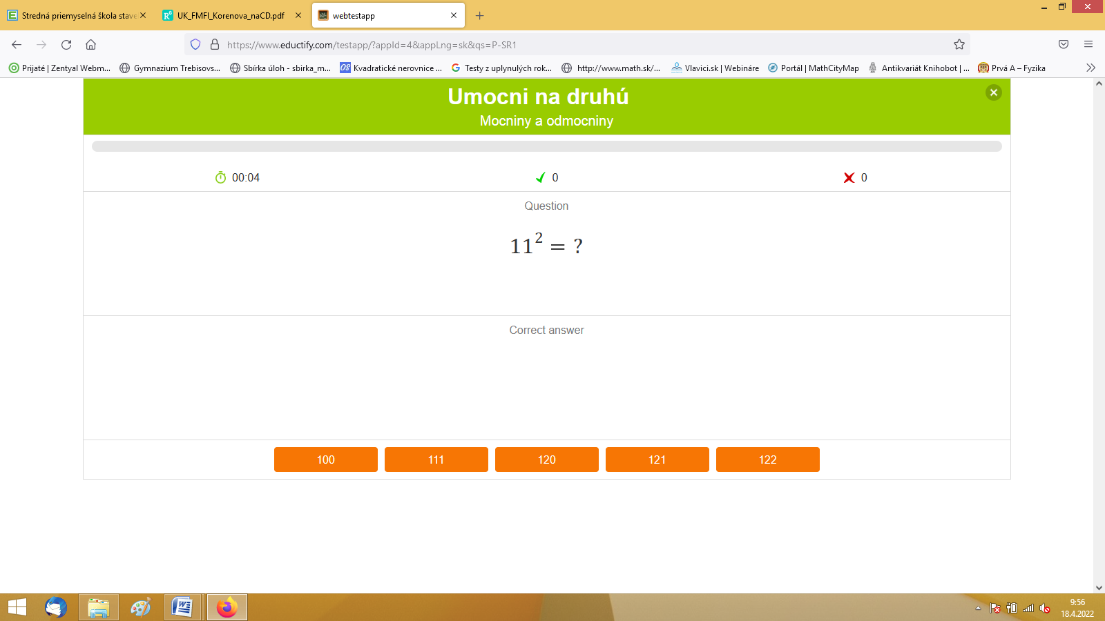
- Závery a odporúčania:

Na podporu rozvoja kľúčových gramotností využívať dostupné e-testy a e-materiály.
.

- Vypracoval (meno, priezvisko) | Mgr. Miroslava Síthová
- Dátum | 07.03.2022
- Podpis
- Schválil (meno, priezvisko) | Ing. arch. Darina Sojáková
- Dátum | 07.03.2022
- Podpis

